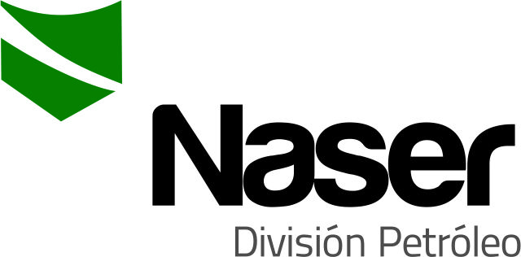

INFORME TECNICO
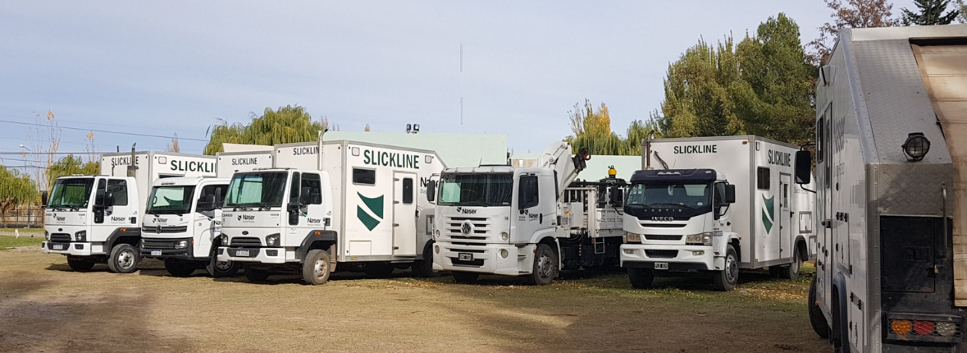

SERVICIOS NASER SRL – SAN MARTIN 8500 NEUQUEN (8300) +54 9 2994 57-6619

Índice
RESUMEN 3
OBJETIVO 3
PERSONAL/EQUIPOS/RECURSOS 3
METODOLOGIA 3
RECOLECCION DE INFORMACION 3
DESARROLLO 3
ANALISIS DE CAUSAS 3
CONCLUSIONES 3
ACCIONES CORRECTIVAS 3
ANEXOS 3

RESUMEN
El día 23/12/2025 se fijan memorys gauges en pozo YPF.Nq.CUM-4 a 1484 MBBP para registro extendido. Al recuperarlas el día 02/01/2026 se observan registros incompletos en ambos sensores.
OBJETIVO
El objetivo del presente informe es determinar las causas de falla ocurridas en los sensores de presión y temperatura fijados en YPF.Nq.CUM-4.

PERSONAL/EQUIPOS/RECURSOS
Personal participante:
Andrés Belizón: Coordinador de operaciones
Juan Basoalto: Especialista de Slickline
Silvio Oskman: Mantenimiento electrónico
Ariel Costallat: Referente HSEQ

METODOLOGIA
Se realiza informe el día 06/01/2026 con información recolectada en días anteriores y se suma el informe de la Ing. Julieta Grill realizado el 03/01/2026.

RECOLECCION DE INFORMACION
Se considera el informe realizado el 03/01/2026

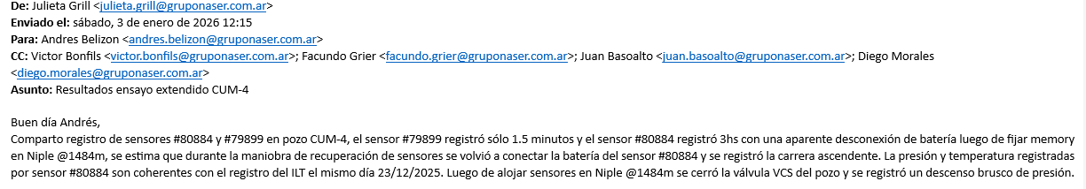
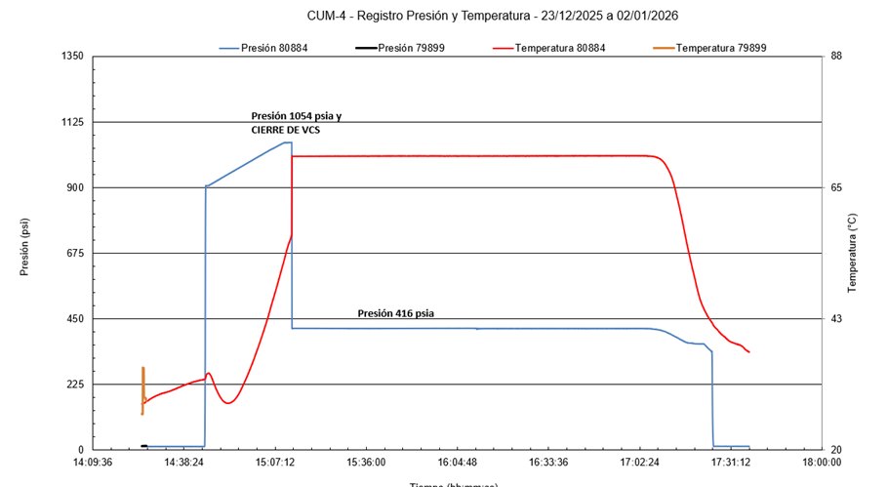
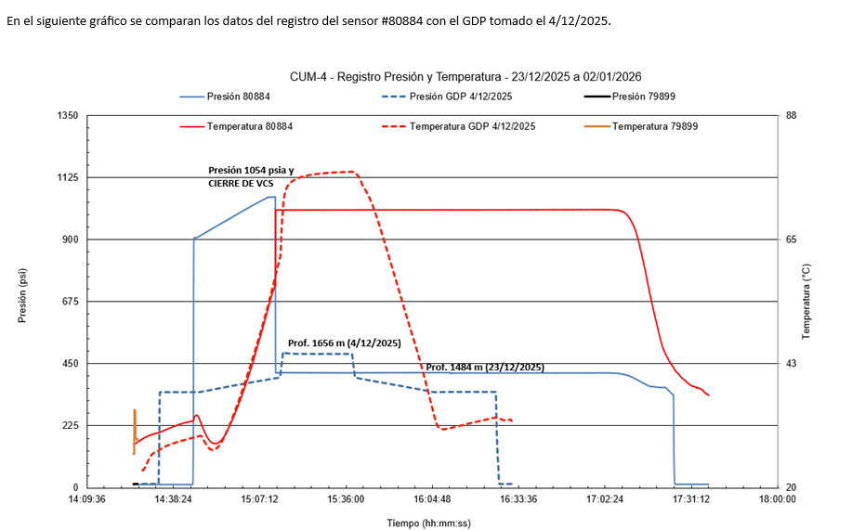
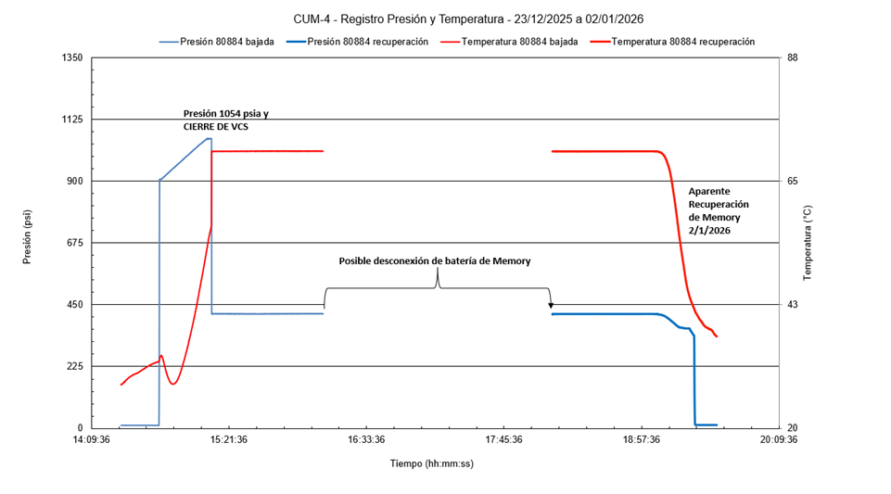

Se realiza consulta a fabricante Spartek:
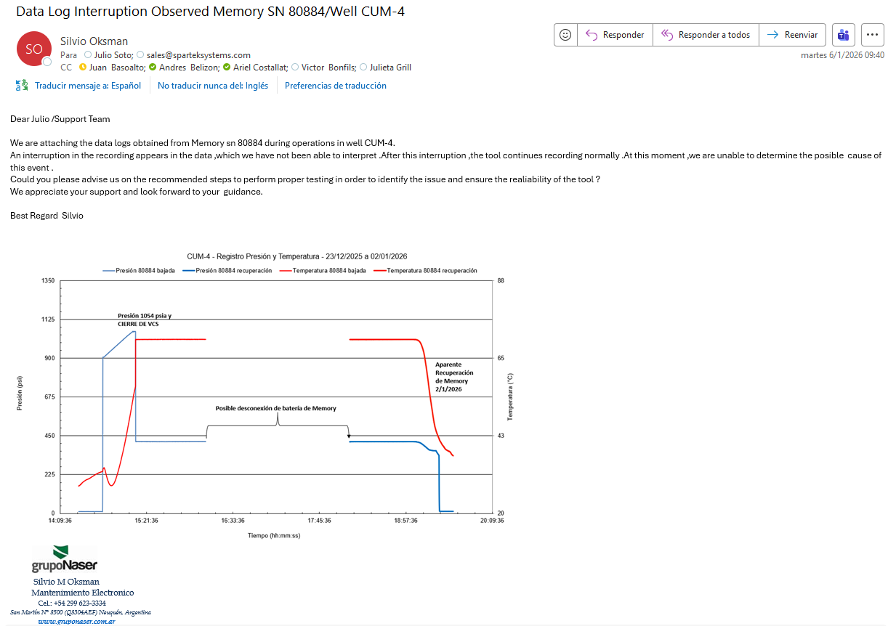

DESARROLLO
Se

ANALISIS DE CAUSAS
Si corresponde, realizar el análisis de causas (definido en la metodología).

CONCLUSIONES
Explicar las conclusiones a las que se llegó, de forma detallada y precisa (Considerar el cumplimiento del objetivo del informe).

ACCIONES CORRECTIVAS
Si corresponde, detallar las acciones que eliminan la causa, considerando un plazo estimado, responsable y recursos necesarios.

ANEXOS
Incluir los documentos anexos que se consideren necesarios para el informe.

